УТВЕРЖДАЮ
[уточнить: должность]
[уточнить: организация]
___________________ [уточнить: И.О. Фамилия]
СИСТЕМА ПРИЁМА И ПЕРВИЧНОЙ ПРОВЕРКИ
СТУДЕНЧЕСКИХ РАБОТ
LABSCANER

Технический паспорт
На 31 листах
2026

ОГЛАВЛЕНИЕ
Принятые термины и сокращения 4
1 Общие сведения 5
1.1 Наименование и обозначение 5
1.2 Назначение 5
1.3 Пользователи и роли 5
1.4 Исходные документы 6
1.5 Стадия создания 6
2 Основные характеристики 8
2.1 Функции Системы 8
2.2 Архитектура 8
2.2.1 Общая схема 8
2.2.2 Состав программных компонентов 9
2.2.3 Структура решения 10
2.2.4 Разделение данных преподавателей 10
2.3 Логика работы 11
2.3.1 Конвейер обработки письма 11
2.3.2 Отбор писем в рабочем ящике 13
2.3.3 Разбор темы письма 14
2.3.4 Несколько работ в одном письме 15
2.3.5 Хранение файлов на Яндекс Диске 16
2.3.6 Задания и перечень работ 17
2.3.7 Извлечение текста и ИИ-проверка 18
2.3.8 Журнал группы и решение преподавателя 19
2.3.9 Дедлайны и автоматы 20
2.3.10 Уведомления студентам 20
2.3.11 Журналы Системы 21
2.4 Модель данных 21
2.5 Пользовательский интерфейс 22
2.6 Режимы функционирования и регламент 23
2.7 Взаимодействие с внешними системами 24
2.8 Информационная безопасность и персональные данные 24
2.9 Ограничения 25
3 Комплектность 26
3.1 Программное обеспечение 26
3.2 Технические средства 26
3.3 Состав развёртывания 26
3.4 Документация 27
4 Свидетельство о приёмке 28
5 Гарантии разработчика 29
6 Сведения о рекламациях 30
Приложение А. Нерешённые задачи 31

Принятые термины и сокращения
БД | база данных
ИИ | искусственный интеллект; в Системе — проверка работы с помощью LLM
КР | курсовая работа
ЛР | лабораторная работа
ПДн | персональные данные
ПО | программное обеспечение
ФИО | фамилия, имя, отчество
ADR | Architecture Decision Record — запись об архитектурном решении
API | Application Programming Interface — программный интерфейс
CI/CD | Continuous Integration / Continuous Delivery — непрерывная интеграция и доставка
DOCX | формат текстовых документов Microsoft Word (Office Open XML)
EF Core | Entity Framework Core — ORM-библиотека платформы .NET
HTTPS | HyperText Transfer Protocol Secure — защищённый протокол передачи гипертекста
IMAP | Internet Message Access Protocol — протокол доступа к электронной почте
JSON | JavaScript Object Notation — текстовый формат обмена структурированными данными
LLM | Large Language Model — большая языковая модель
OAuth | Open Authorization — протокол авторизации доступа к ресурсам
OCR | Optical Character Recognition — оптическое распознавание символов
ORM | Object-Relational Mapping — объектно-реляционное отображение
PDF | Portable Document Format — формат электронных документов
SMTP | Simple Mail Transfer Protocol — протокол отправки электронной почты
VPS | Virtual Private Server — виртуальный выделенный сервер

Общие сведения

Наименование и обозначение
Полное наименование: «Система приёма и первичной проверки студенческих работ labScaner» (далее — Система).
Краткое наименование: labScaner.

Назначение
Система предназначена для автоматизации приёма, раскладки и первичной проверки студенческих работ (ЛР и КР) с сохранением окончательного решения за преподавателем.
Система обеспечивает:
            - приём писем студентов с вложениями PDF и DOCX из рабочего почтового ящика преподавателя по IMAP с отбором писем со сдачей работ;
            - распознавание группы, предмета, студента и работы по теме письма;
            - сохранение файлов работ в папки преподавателя на Яндекс Диске;
            - проверку работы на соответствие заданию с помощью LLM и запись результата в журнал;
            - ведение журнала группы: сдача и принятие ЛР, КР, экзамен или зачёт, автоматы;
            - отправку студенту письма с результатом рассмотрения каждой работы — только после подтверждения преподавателем.
Основной принцип Системы: ИИ выполняет роль помощника-аудитора и предлагает оценку; решение принимает преподаватель. Ни одно письмо не отправляется студенту и ни одна итоговая оценка не выставляется без действия преподавателя (ADR-007).

Пользователи и роли
Роли пользователей приведены в таблице 1.3.1.
Таблица 1.3.1 – Роли пользователей Системы
Роль | Состав | Способ работы с Системой
Преподаватель | Несколько пользователей; у каждого свои предметы, почтовый ящик и Яндекс Диск | Веб-интерфейс с входом по паролю; видит только свои данные
Администратор | Один из преподавателей с дополнительными правами | Пользователи, общие справочники (группы, студенты, учебный календарь), настройки LLM, панель фоновых задач
Студент | Отправитель писем | Только электронная почта: отправляет работы, получает ответы; в интерфейс не входит

Исходные документы
Паспорт составлен на основании проектных материалов Системы:
            - описание проекта и требования (docs/PROJECT.md);
            - архитектура и модель данных (docs/ARCHITECTURE.md);
            - журнал архитектурных решений ADR-001…ADR-025 (docs/DECISIONS.md);
            - план работ (docs/ROADMAP.md);
            - ревью макетов интерфейса (docs/design/DESIGN_REVIEW.md) от 03.10.2026.
Ссылки вида «F14» указывают на функциональные требования, «НФ3» — на нефункциональные требования документа docs/PROJECT.md, «ADR-011» — на решения docs/DECISIONS.md.

Стадия создания
Система находится на стадии разработки: завершён этап 0 «Инфраструктура проекта», выполняется этап 1 «Макеты»: ревью и правки выполнены, недостающие макеты дорисованы, решения по приёму писем и вложениям приняты (ADR-022…025), идёт утверждение макетов. Программный код Системы не разработан. Этапы создания приведены в таблице 1.5.1.
Таблица 1.5.1 – Этапы создания Системы
Этап | Наименование | Результат (критерий готовности)
0 | Инфраструктура проекта | Требования, архитектура, ADR, репозиторий
1 | Макеты | Утверждённые макеты экранов и состояний ячейки журнала
2 | Скелет приложения | Развёртывание командой docker compose up, вход в Систему, сборка CI без ошибок
3 | Справочники | Заведение предмета, группы из файла, отображение пустого журнала
4 | Приём почты и хранение | Письмо из ящика за время не более 5 мин превращается в файл на Диске и ячейку журнала
5 | Журнал и карточка сдачи | Ведение журнала полностью, без ИИ и уведомлений
6 | ИИ-проверка | Стабильный результат на эталонном наборе работ
7 | Уведомления | Письмо студенту уходит только после подтверждения преподавателя
8 | Запуск | Работа на VPS, пилот на одной группе

Основные характеристики

Функции Системы
Функции Системы и соответствующие требования приведены в таблице 2.1.1.
Таблица 2.1.1 – Функции Системы
Функция | Содержание | Требования
Приём почты | Чтение рабочего ящика преподавателя по IMAP по расписанию (по умолчанию каждые 5 мин, отключаемо) и по кнопке «Проверить почту сейчас»; отбор писем со сдачей работ, прочие письма не сохраняются; ящик не изменяется; показ результата и статуса приёма | F1, F5, F6
Разбор темы письма | Определение группы, предмета, студента и одной или нескольких работ; сопоставление каждого файла письма с работой; нераспознанные письма и файлы — в очередь ручного сопоставления | F2, F4
Хранение файлов | Сохранение вложений PDF и DOCX на Яндекс Диск в папки предмета; прочие форматы не принимаются; повторная сдача — новая версия | F3, F7, F8
Извлечение текста | DOCX, PDF с текстовым слоем, PDF без текста — локальное OCR | F9
ИИ-проверка | Проверка по заданию и чек-листу, результат по JSON-схеме, предлагаемая оценка; отключаемо для предмета или работы | F10–F13
Журнал группы | Статусы работ, оценки, КР и темы КР, экзамен или зачёт, автоматы, история комментариев, экспорт в Excel | F13a, F14, F16–F16b
Решение преподавателя | Карточка сдачи и быстрая отметка в ячейке журнала: «Лаба ОК», оценка, «На доработку», замечания | F15, F15a
Уведомления | Одно письмо на студента по предмету в семестре; отправка после предпросмотра и явного подтверждения | F17–F19
Администрирование | Справочники, задания, подключения, шаблоны писем, пользователи | F20, F21
Журналы системы | Журнал событий с лентой «Что ждёт от меня», журнал проверки работы | F22, F23

Архитектура

Общая схема
Система построена как модульный монолит: один процесс ASP.NET Core содержит веб-интерфейс и фоновые задачи Hangfire; данные и очередь задач хранятся в PostgreSQL. Взаимодействие компонентов Системы и внешних сервисов представлено на рисунке 2.2.1.
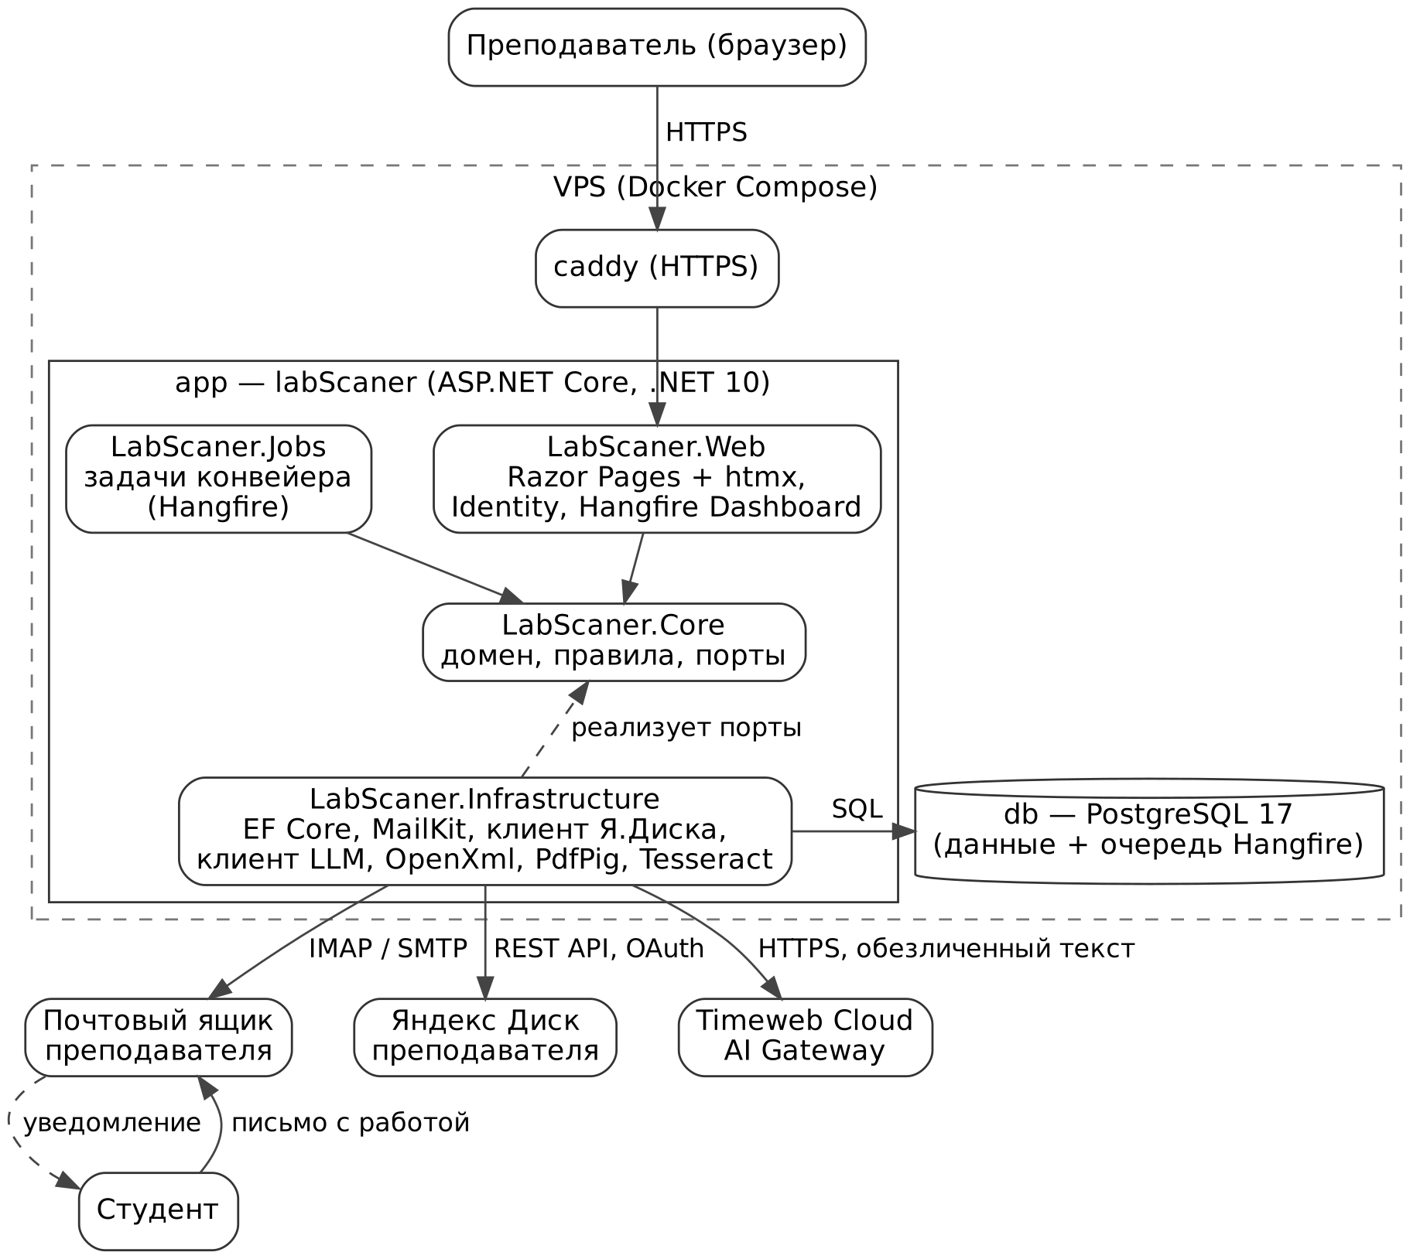
Рисунок 2.2.1 – Архитектура Системы

Состав программных компонентов
Программные компоненты Системы приведены в таблице 2.2.1.
Таблица 2.2.1 – Программные компоненты Системы
Компонент | Назначение
LabScaner.Web | Веб-интерфейс Razor Pages, эндпоинты htmx для частичного обновления страниц, аутентификация и роли (ASP.NET Core Identity), панель Hangfire Dashboard (только для администратора)
LabScaner.Core | Предметная область: сущности, статусы, правила (срок, автомат, разбор темы), интерфейсы портов к внешним сервисам
LabScaner.Infrastructure | Реализации портов: EF Core и миграции БД, MailKit (IMAP, SMTP), клиент Яндекс Диска, клиент LLM, извлечение текста (OpenXml, PdfPig), OCR (Tesseract)
LabScaner.Jobs | Задачи конвейера обработки письма на Hangfire (допускается объединение с LabScaner.Infrastructure)
PostgreSQL 17 | Данные Системы и очередь фоновых задач Hangfire

Внешние сервисы подключаются только через порты, объявленные в LabScaner.Core: IMailInbox, IMailSender, IFileStorage, ITextExtractor, IOcrEngine, ILlmClient, IClock. В тестах порты заменяются фейковыми реализациями.

Структура решения
Структура исходного кода решения:
labScaner/
src/
LabScaner.Web/
LabScaner.Core/
LabScaner.Infrastructure/
LabScaner.Jobs/
tests/
LabScaner.Core.Tests/
LabScaner.Integration.Tests/
LabScaner.E2E.Tests/
fixtures/
deploy/
docs/
.github/workflows/
Каталог tests содержит модульные тесты, интеграционные тесты с PostgreSQL в Testcontainers и фейковыми внешними сервисами, сквозные тесты Playwright и образцы писем (.eml), PDF и DOCX. Каталог deploy содержит docker-compose.yml, Caddyfile и .env.example.

Разделение данных преподавателей
Данные изолированы по преподавателю глобальным фильтром запросов EF Core по полю teacher_id (ADR-016). Разделение данных приведено в таблице 2.2.2.
Таблица 2.2.2 – Принадлежность данных
Принадлежность | Данные
Преподаватель | Предметы и всё, что к ним относится: предметы в семестре, работы, сдачи, решения, комментарии, уведомления; входящие письма; подключения (почтовый ящик IMAP/SMTP, токен Яндекс Диска); шаблоны писем; задачи «Что ждёт от меня»
Общие для Системы | Группы и студенты, учебный календарь (зачётная неделя, сессия), настройки LLM (адрес шлюза, ключ, модель, лимиты)

Конвейер обрабатывает каждый подключённый почтовый ящик отдельно; предмет по письму ищется только среди предметов владельца ящика. Коды предметов уникальны в пределах преподавателя.

Логика работы

Конвейер обработки письма
Обработка письма выполняется последовательностью фоновых задач Hangfire. Состояние каждой сдачи хранится в БД, поэтому любой шаг повторяется без потери данных. Последовательность шагов представлена на рисунке 2.3.1, содержание шагов — в таблице 2.3.1.
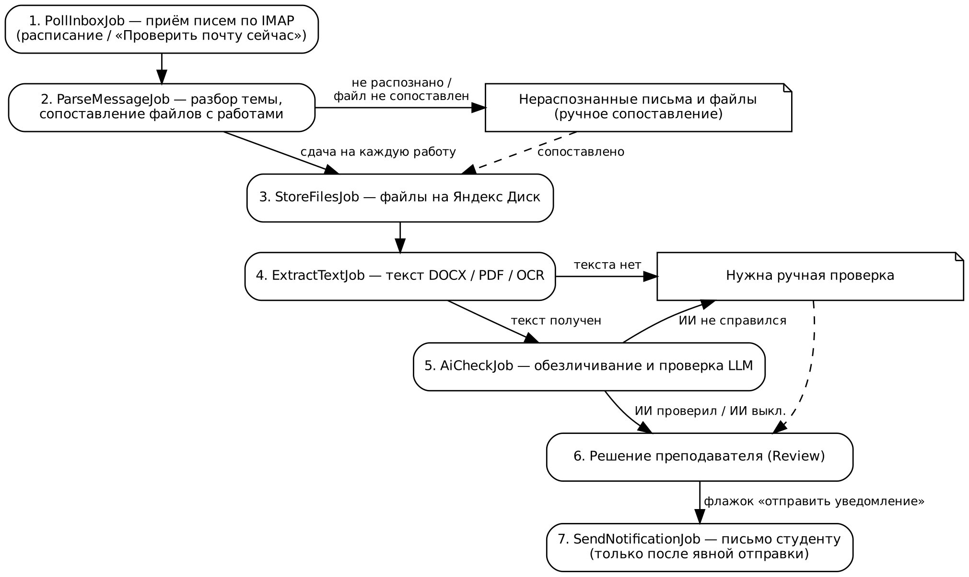
Рисунок 2.3.1 – Конвейер обработки письма
Таблица 2.3.1 – Шаги конвейера обработки письма
№ | Шаг | Вход → выход | Статус сдачи после шага
1 | PollInboxJob | IMAP (новые письма по UID) → отбор писем со сдачей работ → InboxMessage и InboxAttachment (заголовки, вложения PDF и DOCX во временной папке Диска); прочие письма пропускаются | —
2 | ParseMessageJob | Тема → группа, предмет, студент, набор работ; каждый файл → работа; по одной Submission на работу; несопоставленные файлы → «Нераспознанные» | Received / письмо Unrecognized или PartiallyParsed
3 | StoreFilesJob | Временная папка → постоянная папка предмета; запись SubmissionFile | Stored
4 | ExtractTextJob | DOCX — OpenXml; PDF — PdfPig; PDF без текста — растр и Tesseract | TextReady / NeedsManual
5 | AiCheckJob | Обезличенный текст, задание, чек-лист → AiCheck; пропускается, если ИИ выключен | AiChecked / AiFailed / AwaitingReview
6 | Решение преподавателя | Review: принято или на доработку, оценка, замечания, флажок «отправить уведомление» | Accepted / Returned
7 | SendNotificationJob | Notification → SMTP, только после явной отправки преподавателем | — (отметка в журнале)

Каждый шаг фиксируется в журнале проверки работы (ProcessingStep) со статусом (ожидает, выполняется, готово, ошибка, пропущен), временем начала и окончания, числом попыток и текстом ошибки.
Правила надёжности конвейера:
            - обработка идемпотентна по заголовку Message-ID письма и номеру вложения: уникальные индексы в БД исключают дубли при повторном прогоне; каждая задача проверяет текущий статус перед выполнением (F5);
            - почтовый ящик преподавателя не изменяется: флаги не ставятся, письма не перемещаются; прочитанные письма определяются по UIDVALIDITY, последнему UID и Message-ID (ADR-024);
            - повторы с нарастающей задержкой выполняются только для временных сбоев: сеть, таймаут, недоступность почты, Яндекс Диска или LLM (ADR-021);
            - отсутствие текста после OCR — штатная ситуация: статус «Нужна ручная проверка» без повторов;
            - сбой одного внешнего сервиса не останавливает обработку остальных писем (НФ4).

Отбор писем в рабочем ящике
Работы поступают на рабочий почтовый ящик преподавателя, в котором находится и остальная переписка (ADR-024). Система обрабатывает только письма со сдачей работ.
Письмо отбирается в обработку, если в нём есть вложение PDF или DOCX и выполняется хотя бы одно условие:
            - в теме или имени вложения найдены группа или код предмета преподавателя;
            - в теме или имени вложения есть признак работы («Лаб», «ЛР», «Лабораторная», «Курсов», «КР»);
            - отправитель — известный адрес электронной почты студента.
Правила отбора:
            - письмо с вложением PDF или DOCX, не прошедшее отбор, направляется на ручную выверку в «Нераспознанные» с причиной «не похоже на сдачу работы»; хранятся только отправитель, тема, дата, имена и размеры вложений; файлы загружаются из ящика, когда преподаватель отмечает письмо как сдачу работы; при отметке «не сдача» сведения о письме удаляются, кроме Message-ID;
            - письма без вложений PDF и DOCX не сохраняются в БД, не отображаются в интерфейсе и не записываются в журнал событий; учитывается только их количество в истории запусков проверки почты;
            - первый запуск читает почту с начала текущего семестра;
            - в списках групп адресов электронной почты нет, поэтому адреса накапливаются по письмам: после распознавания письма и нахождения студента по ФИО адрес отправителя закрепляется за студентом автоматически, при ручном сопоставлении — с подтверждением преподавателя; адрес, с которого пришли работы разных студентов, автоматически не закрепляется.

Разбор темы письма
Тема письма имеет формат (ADR-010):
{Группа} – {Предмет} – {ФИО} – Лаб №{номер}
{Группа} – {Предмет} – {ФИО} – Курсовая
Пример: «ИСТ-41 – КорпИС – Иванов Иван Иванович – Лаб №3».
Правила разбора:
            - разделитель — тире «–», «—» или дефис «-» с пробелами с обеих сторон; дефис без пробелов относится к названию группы или двойной фамилии;
            - префиксы «Re:», «Fwd:», «Fw:», «[SPAM]» отбрасываются; закодированные темы (Base64, windows-1251) декодируются;
            - предмет определяется по коду и списку допустимых написаний без учёта регистра;
            - варианты «Лаб №3», «Лаб № 3», «Лаб.3», «Лаб 3», «ЛР3», «Лабораторная 3» означают ЛР № 3; «Курсовая», «КР», «Курсовой проект» — КР;
            - ФИО принимается полностью или в виде «Фамилия И.О.», буквы «ё» и «е» не различаются; студент ищется в указанной группе, при неудаче или неоднозначности — по адресу отправителя;
            - при нарушении разделителей группа и предмет ищутся по словарю известных значений;
            - письмо, которое не удалось разобрать, попадает в очередь «Нераспознанные» с указанием причины («не найден предмет», «студент не найден в группе», «нет вложений»); преподаватель сопоставляет его вручную (предмет → группа → студент → работа) или игнорирует.
Принимаются только вложения PDF и DOCX (ADR-023). Прочие вложения (DOC, ODT, исходные тексты программ, архивы, изображения) не сохраняются на Яндекс Диск и не проверяются: они фиксируются предупреждением в журнале событий и выводятся в карточке сдачи списком «Не принятые вложения». Письмо без вложений PDF и DOCX попадает в «Нераспознанные» с причиной «нет вложений PDF или DOCX».
Для КР в задании установлен шаблон «{Группа} – КорпИС – {ФИО} – КР - {Тема}»: окончание «- {Тема}» при разборе отделяется (ADR-025).

Несколько работ в одном письме
Студент отправляет несколько ЛР одним письмом: одна тема, несколько файлов с разными именами (ADR-022). Каждая ЛР раскладывается, проверяется и принимается отдельно.
В теме работа указывается списком или диапазоном: «Лаб №3, 4», «Лаб №3 и 4», «ЛР 3,4,5», «Лаб 3-5», «Лаб №3, Лаб №4». Тема разбирается в набор номеров ЛР. Если номеров в теме нет, а группа, предмет и студент распознаны, номера определяются по файлам.
Работа для каждого файла определяется по правилам в следующем порядке (применяется первое сработавшее правило):
- Номер в имени файла: «лаб3», «Лаб_03», «lab-3», «ЛР3», «лабораторная 3», «3.docx».
- Заголовок «Лабораторная работа №N» в начале документа (первые 1500 символов текста).
- Исключение: если после правил 1–2 остались одна ЛР из темы и один файл, файл относится к этой ЛР.
- Если в теме указана одна ЛР, все файлы письма относятся к ней (отчёт и приложения).
Способы сопоставления файла с работой приведены в таблице 2.3.2.
Таблица 2.3.2 – Способы сопоставления файла с работой
Способ (match_method) | Условие
Subject | В теме одна работа, файлы отнесены к ней
FileName | Номер работы найден в имени файла
Content | Номер работы найден в заголовке в начале документа
Elimination | Остались одна работа из темы и один файл
Manual | Работу для файла указал преподаватель

Правила обработки письма с несколькими работами:
            - каждая ЛР из письма образует отдельную сдачу со своей версией, своим прохождением конвейера и своей ячейкой журнала; все сдачи ссылаются на одно входящее письмо; несколько файлов одной ЛР образуют несколько файлов одной сдачи;
            - распознанные файлы обрабатываются сразу; остальные файлы письма попадают в «Нераспознанные» с причиной («номер лабы не найден», «лаба №7 есть в файле, но не в теме», «два файла на лабу №4»), преподаватель указывает работу для каждого файла;
            - номер работы из имени файла, отсутствующий в теме, автоматически не принимается: файл направляется на ручное сопоставление с подсказкой;
            - исходное имя каждого файла и способ сопоставления сохраняются и выводятся в карточке сдачи.

Хранение файлов на Яндекс Диске
Система работает с существующей структурой папок преподавателя на Яндекс Диске (ADR-011). Для каждого предмета в семестре хранится корневая папка — полный путь на Диске; Система предлагает путь по шаблону предмета, преподаватель подтверждает или исправляет его, Система проверяет существование папки. Пример корневой папки: «30 Политех/03 КорпИС/10 КорпИС - Отчетные документы/2026-2027 КорпИС ИСТ - 7 сем». Структура корневой папки:
2026-2027 КорпИС ИСТ - 7 сем/
ИСТ-41 - ЛР/
Лаб 03 - Иванов И.И. - v1.docx
ИСТ-41 - Кр/
Курсовая - Иванов И.И. - v1.docx
ИСТ-42 - ЛР/
ИСТ-42 - Кр/
Задания/
Правила хранения:
            - вложения сначала загружаются во временную папку «Приложения/LabScaner/_incoming/{идентификатор письма}/», затем переносятся в постоянную папку;
            - имя файла формируется по настраиваемому шаблону; номер ЛР дополняется ведущим нулём для сортировки; второй и следующие файлы одной сдачи получают суффикс («Лаб 03 - Иванов И.И. - v1 (2).pdf»); исходное имя файла студента сохраняется в БД;
            - повторная сдача создаёт новую версию (v2, v3…) без перезаписи предыдущей; актуальной считается последняя версия (ADR-006);
            - несопоставленные файлы остаются во временной папке до ручного сопоставления;
            - недостающие папки создаются автоматически; имена папок очищаются от запрещённых символов;
            - адаптер IFileStorage не содержит операций удаления и перезаписи — только создание папок, загрузку новых файлов и перенос из временной папки (проверяется тестом).

Задания и перечень работ
Перечень работ принадлежит предмету в семестре: состав ЛР меняется от года к году (ADR-012). Для предмета в семестре загружаются два файла DOCX: «Задания на лабораторные» (один файл на все ЛР) и «Задание на курсовую». Файлы хранятся в папке «Задания» корневой папки.
Файл с ЛР делится по заголовкам «Лабораторная работа №N» (стиль заголовка или полужирный абзац); по результату создаются или обновляются работы ЛР1…ЛРn. Преподаватель просматривает результат деления (номер, название, начало текста), исправляет границы и подтверждает. Для каждой работы задаются чек-лист, признак ИИ-проверки и при необходимости собственный дедлайн. Предусмотрено копирование перечня работ из прошлого семестра.

Извлечение текста и ИИ-проверка
Для сопоставления файла с работой на шаге разбора письма читаются первые 1500 символов текста; полный текст извлекается на шаге 4 конвейера. Порядок проверки работы:
- Текст извлекается: DOCX — библиотекой DocumentFormat.OpenXml, PDF — UglyToad.PdfPig.
- Если в PDF символов на страницу меньше порога, документ считается сканом: страницы растрируются и распознаются локально Tesseract (языки rus+eng); изображения страниц за пределы сервера не передаются (ADR-019).
- Источник текста сохраняется (Docx, PdfText, Ocr); для текста со скана в карточке выводится пометка «текст распознан со скана — возможны ошибки».
- Из текста удаляются ФИО студента (по справочнику), адреса электронной почты и номер группы (ADR-008).
- В LLM передаются задание, чек-лист, справочные материалы предмета, для КР — тема КР студента, и обезличенный текст работы.
- LLM возвращает результат строго по JSON-схеме: пункты чек-листа (выполнен, частично, не выполнен, комментарий), общие замечания, предлагаемая оценка, уверенность.
- При невалидном JSON выполняется одна повторная попытка, затем сдача получает статус «Нужна ручная проверка».
Модель и версия промта сохраняются в AiCheck для сравнения результатов. Длинные работы усекаются или сжимаются по разделам в пределах лимита токенов из настроек. Повторная проверка запускается преподавателем вручную. Для работы с выключенной ИИ-проверкой сдача после извлечения текста сразу переходит в статус «Ждёт проверки».

Журнал группы и решение преподавателя
Журнал строится по группе и предмету в семестре: строки — студенты, столбцы — ЛР № 1…N, КР (дата, оценка), автомат, экзамен (дата, оценка) или зачёт (дата, отметка) в зависимости от вида итоговой аттестации. Журнал не хранится отдельной таблицей — это представление над студентами и работами с последней сдачей, её ИИ-проверкой и решением, а также итоговой аттестацией.
Статус ячейки показывает, где находится работа; статусы приведены в таблице 2.3.3.
Таблица 2.3.3 – Статусы ячейки журнала
Статус ячейки | Статусы сдачи | Условие
Не сдано | — | Сдачи нет
В обработке | Received, Stored, TextReady | Письмо получено, конвейер не завершён
Ждёт проверки | AiChecked, AwaitingReview | ИИ проверил (метка «ИИ», предлагаемая оценка) или ИИ выключен (без метки)
Нужна ручная проверка | NeedsManual, AiFailed | Текст не получен или ИИ не справился
Принято в срок | Accepted | Дата принятия не позже дедлайна
Принято после срока | Accepted | Дата принятия позже дедлайна
На доработку | Returned | Работа возвращена, новая версия не поступила

Поверх статуса выводятся пометки: номер версии (v2, v3…), «уведомление отправлено», «есть комментарии» (ADR-017).
Решение принимается в карточке сдачи (файлы, версии, результат ИИ, оценка, замечания, кнопки «Лаба ОК» и «На доработку», флажок «Отправить уведомление студенту») или быстрой отметкой в ячейке журнала («ОК» или оценка — для работ, принятых устно). По каждой ЛР хранится история комментариев: замечания ИИ, замечания преподавателя, текст, отправленный студенту, пересдачи, заметки преподавателя.
Тема КР хранится у студента в предмете в семестре: заполняется импортом списка группы (колонка «Тема КР») и редактируется в журнале (ADR-025).
Итоговые оценки вводятся только вручную. Оценка за КР хранится в решении по принятой версии КР; итоговая аттестация ссылается на это решение (ADR-020). Дата и оценка экзамена или отметка о зачёте хранятся в итоговой аттестации.

Дедлайны и автоматы
Правила дедлайнов и автоматов (ADR-013):
            - учебный семестр хранит календарь: начало зачётной недели и начало сессии;
            - дедлайн ЛР — начало зачётной недели, КР — начало сессии; дедлайн отдельной работы переопределяется;
            - работа принята в срок, если преподаватель принял её не позже дедлайна; дата сдачи студентом на признак не влияет;
            - претендент на автомат — студент, у которого все ЛР приняты в срок и, если в предмете есть КР, КР принята в срок; признак вычисляется, а не хранится;
            - автомат выставляет преподаватель одним действием для выбранных претендентов с подтверждением: «зачтено» для зачёта, «5» для экзамена и дифференцированного зачёта;
            - за 7 и за 2 дня до дедлайна в ленте «Что ждёт от меня» появляется задача «N работ сданы, но не приняты».

Уведомления студентам
Решения с флажком «отправить уведомление» накапливаются в черновике письма на пару «студент — предмет в семестре» (ADR-018). Письмо содержит блок по каждой работе: статус, оценку (если есть), замечания (если есть). Пока черновик не отправлен, новые решения по этому студенту и предмету добавляются в него.
Письмо отправляется с ящика преподавателя, ведущего предмет, по SMTP только после явной отправки с экрана «Уведомления» или массовой отправки из журнала с предпросмотром. Решение «Лаба ОК» письмо не отправляет. Отправка выполняется через очередь с повторами; статусы письма: черновик, в очереди, отправлено, ошибка. Отметка «уведомление отправлено» с датой отображается в журнале (F19).

Журналы Системы
Система ведёт три журнала (ADR-015), приведённые в таблице 2.3.4.
Таблица 2.3.4 – Журналы Системы
Журнал | Содержание
Журнал событий | Лента «Что ждёт от меня» (работы на проверку, ручная проверка, нераспознанные письма, претенденты на автомат, готовые уведомления, приближение дедлайна, ошибки сервисов, истечение токена Диска) и полная лента событий с уровнем, источником и ссылкой на объект; история запусков проверки почты
Журнал проверки работы | Ход обработки сдачи по шагам конвейера со временем, длительностью, попытками, ошибками и кнопкой «Повторить шаг»; список «Обработка» всех сдач в пути
Журнал группы | Оценки и отметки по ЛР, КР, экзамену или зачёту, автоматы, история комментариев по каждой ЛР

Модель данных
Основные сущности модели данных приведены в таблице 2.4.1. Модель данных — черновая, уточняется на этапах 2–3.
Таблица 2.4.1 – Основные сущности модели данных
Сущность | Содержание
User | Пользователь (ASP.NET Core Identity): логин, хеш пароля, отображаемое имя, роли Teacher / Admin
TeacherConnection | Подключения преподавателя: IMAP, SMTP, зашифрованный токен Яндекс Диска, интервал и признак автопроверки почты, позиция чтения ящика (UIDVALIDITY, последний UID, дата начала)
Subject | Предмет: код (КорпИС, ОС, СПП), допустимые написания, вид итоговой аттестации (экзамен, зачёт, дифференцированный зачёт), справочные материалы для ИИ, шаблон пути на Диске
Group, Student, StudentEmail | Группа (название, направление, год набора), студент (ФИО, признак активности), адреса электронной почты студента (один или несколько) с источником: импорт, автоматически по письму, вручную
CourseworkTopic | Тема КР студента в предмете в семестре
Term | Учебный семестр: учебный год, осень или весна, начало зачётной недели, начало сессии
SubjectTerm, SubjectTermGroup | Предмет в семестре: номер семестра, корневая папка на Диске, файлы заданий; группы, которым читается предмет
Assignment | Работа: ЛР или КР, номер, название, текст задания, чек-лист, признак ИИ-проверки, переопределённый дедлайн
InboxMessage | Входящее письмо: Message-ID (уникальный), отправитель, исходная тема, дата, распознанные группа, предмет в семестре, студент и номера работ, статус разбора (в том числе «распознано частично»)
InboxAttachment | Вложение письма: порядковый номер, имя, тип, размер, SHA-256, путь во временной папке, признак принятия (PDF или DOCX), работа и сдача по результату сопоставления, способ сопоставления, причина отказа
Submission | Сдача одной работы: студент, работа, версия, дата получения, входящее письмо (одно письмо — несколько сдач), статус, признак актуальной версии
SubmissionFile | Файл сдачи: вложение письма, имя, тип, размер, SHA-256, путь на Диске, извлечённый текст, источник текста
AiCheck | ИИ-проверка: провайдер, модель, версия промта, время, результат JSON, предлагаемая оценка, статус
Review | Решение преподавателя: принято или на доработку, оценка, замечания, дата, флажок уведомления, источник (карточка или быстрая отметка)
FinalAssessment | Итоговая аттестация: признак автомата, ссылка на решение по КР, экзамен (дата, оценка) или зачёт (дата, отметка)
Notification, NotificationItem | Письмо студенту по предмету в семестре (текст, статус, попытки, ошибка) и решения, вошедшие в письмо
ProcessingStep | Шаг конвейера по сдаче: статус, время, попытки, ошибка
Comment | Комментарий по сдаче: автор (ИИ, преподаватель, система), вид (замечание, отправлено студенту, заметка), текст
AttentionItem, EventLog, MailPollRun | Задачи «Что ждёт от меня», лента событий, история запусков проверки почты (получено, пропущено, распознано, не распознано)
Setting | Настройки Системы, секретные значения — в зашифрованном виде

Пользовательский интерфейс
Интерфейс — серверные страницы Razor Pages с частичным обновлением через htmx и точечным применением Alpine.js, без отдельной клиентской сборки (ADR-004). Язык интерфейса — русский. Основное рабочее место — ноутбук с разрешением 1440×900; мобильная версия предусмотрена для сводки, журнала группы и карточки сдачи. Экраны интерфейса приведены в таблице 2.5.1.
Таблица 2.5.1 – Экраны интерфейса
Экран | Назначение
Вход | Логин и пароль, сообщение об ошибке, временная блокировка после нескольких неудачных попыток
Сводка | Стартовый экран: «Что ждёт от меня», лента «Что система сделала», панель приёма почты с кнопкой «Проверить почту сейчас», ближайшие дедлайны
Журнал группы | Таблица студентов и работ, быстрые отметки, итоговые ячейки, автоматы, фильтры, массовая отправка уведомлений, экспорт в Excel; боковая панель лабы с вкладками «Решение» и «Комментарии»
Карточка сдачи | Файлы и версии, исходное имя файла и способ сопоставления, блок «Предварительная проверка ИИ» (визуально отделён), блок «Решение преподавателя», предпросмотр письма
Обработка | Список сдач в конвейере и ход проверки одной сдачи по шагам с повтором шага
Журнал событий | Лента событий с фильтрами по уровню, источнику, дате, предмету; история проверок почты
Нераспознанные | Письма и отдельные файлы писем с причиной отказа и формой ручного сопоставления (предмет → группа → студент → работа; для файла — выбор работы)
Уведомления | Очередь писем, полный предпросмотр, отправка, удаление из очереди, повтор при ошибке
Предметы | Карточка предмета, семестры, корневая папка на Диске, загрузка и деление заданий, перечень работ
Группы | Группы и студенты, импорт из CSV или XLSX с предпросмотром ошибок
Настройки | «Мои настройки» (почта, Диск, шаблоны писем, пароль) и «Администрирование» (пользователи, календарь, ИИ, справочники)

Режимы функционирования и регламент
Система функционирует круглосуточно в автоматическом режиме приёма и обработки писем и в интерактивном режиме работы преподавателя. Параметры регламента приведены в таблице 2.6.1.
Таблица 2.6.1 – Регламент работы Системы
Параметр | Значение
Интервал автоматической проверки почты | 5 мин по умолчанию, настраивается преподавателем, отключаемо
Ручная проверка почты | По кнопке «Проверить почту сейчас», с выводом числа полученных, распознанных и нераспознанных писем
Повторы при временных сбоях | С нарастающей задержкой; [уточнить: число попыток и интервалы]
Напоминания о непринятых работах | За 7 и за 2 дня до дедлайна
Предупреждение об истечении токена Яндекс Диска | За 7 дней до истечения
Резервное копирование БД | Ежедневно, pg_dump; [уточнить: место хранения и срок хранения копий]
Расчётная нагрузка | До 10 групп, до 300 студентов, до 3000 сдач за семестр (НФ6)

Взаимодействие с внешними системами
Внешние системы и параметры обмена приведены в таблице 2.7.1.
Таблица 2.7.1 – Взаимодействие с внешними системами
Система | Протокол | Передаваемые данные
Рабочий почтовый ящик преподавателя (почтовый сервер вуза) | IMAP (приём, без изменения ящика), SMTP (отправка) | Входящие письма студентов с вложениями (отбираются из всей почты); исходящие уведомления. Параметры SMTP — [уточнить у администраторов вуза]
Яндекс Диск преподавателя | HTTPS, REST API, OAuth (права cloud_api:disk.read, cloud_api:disk.write) | Файлы работ, файлы заданий, создание папок, проверка существования корневой папки
Timeweb Cloud AI Gateway | HTTPS, OpenAI-совместимый API (Chat Completions) | Обезличенный текст работы, задание, чек-лист, справочные материалы; ответ в формате JSON. Доступные модели, поддержка JSON-схемы, лимит контекста, стоимость — [уточнить на этапе 6]

Информационная безопасность и персональные данные
Меры защиты:
            - доступ к интерфейсу — только по HTTPS (Caddy с автоматическим сертификатом);
            - аутентификация ASP.NET Core Identity: хранится только хеш пароля, блокировка после неудачных попыток, ограничение частоты запросов к странице входа;
            - разграничение доступа по ролям; панель Hangfire Dashboard и раздел «Администрирование» — только для администратора;
            - изоляция данных преподавателей глобальным фильтром по teacher_id, проверяется тестами;
            - токены и пароли IMAP, SMTP, Яндекс Диска и LLM хранятся в переменных окружения или в зашифрованном виде (ASP.NET Core Data Protection); секреты в репозиторий не помещаются;
            - ПДн студентов (ФИО, адреса электронной почты, номер группы) удаляются из текста перед отправкой в LLM; обезличивание включено и не отключается в настройках (ADR-008, НФ3);
            - изображения страниц работ в LLM не передаются; OCR выполняется локально на сервере (ADR-019);
            - письма рабочего ящика без вложений PDF и DOCX не сохраняются; по письмам с такими вложениями без признаков сдачи хранятся только заголовки до решения преподавателя (ADR-024);
            - Система не удаляет, не переименовывает и не перезаписывает файлы на Яндекс Диске преподавателя.
Обработка ПДн осуществляется с учётом требований Федерального закона от 27.07.2006 № 152-ФЗ «О персональных данных». [уточнить: оператор ПДн и основание обработки ПДн студентов].

Ограничения
В первую версию Системы не входят:
            - личный кабинет студента;
            - проверка на заимствования;
            - учёт посещаемости;
            - передача изображений работ в мультимодальную LLM.

Комплектность

Программное обеспечение
Состав ПО Системы приведён в таблице 3.1.1.
Таблица 3.1.1 – Состав программного обеспечения
Назначение | Продукт | Версия
Платформа | .NET, ASP.NET Core | 10 (LTS)
СУБД | PostgreSQL | 17
Доступ к БД | EF Core, Npgsql | [уточнить]
Фоновые задачи | Hangfire, Hangfire.PostgreSql | [уточнить]
Почта | MailKit | [уточнить]
Извлечение текста | DocumentFormat.OpenXml, UglyToad.PdfPig | [уточнить]
OCR | Tesseract (tesseract-ocr, tesseract-ocr-rus) | [уточнить]
Интерфейс | Razor Pages, htmx, Alpine.js | [уточнить]
Обратный прокси, HTTPS | Caddy | [уточнить]
Тестирование | xUnit, Testcontainers, Playwright | [уточнить]
Контейнеризация | Docker, Docker Compose | [уточнить]

Технические средства
Система размещается на VPS Timeweb Cloud (Российская Федерация). Требования к ресурсам сервера — [уточнить: число процессорных ядер, объём оперативной памяти, объём диска, операционная система]. Рабочее место преподавателя — компьютер или мобильное устройство с веб-браузером и доступом в Интернет.

Состав развёртывания
Система развёртывается средствами Docker Compose; состав контейнеров приведён в таблице 3.3.1.
Таблица 3.3.1 – Состав контейнеров
Контейнер | Содержание
app | Приложение labScaner (веб-интерфейс и фоновые задачи), включая tesseract-ocr и tesseract-ocr-rus; миграции БД применяются при старте
db | PostgreSQL 17, данные в постоянном томе
caddy | Обратный прокси с автоматическим получением сертификата HTTPS

Сборка и поставка: GitHub Actions выполняет сборку и тесты (в том числе с Testcontainers) и публикует образ в GitHub Container Registry; развёртывание по тегу версии выполняется по SSH командами docker compose pull и docker compose up -d. Ключи Data Protection хранятся в постоянном томе.

Документация
В комплект документации входят:
            - технический паспорт (настоящий документ);
            - описание проекта и требования, архитектура, журнал архитектурных решений, план работ;
            - макеты интерфейса и их ревью;
            - руководство преподавателя — [уточнить: разрабатывается после этапа 5];
            - руководство по развёртыванию и администрированию — [уточнить: разрабатывается на этапе 8].

Свидетельство о приёмке
Акт о вводе Системы в эксплуатацию не оформлен: Система находится на стадии разработки (этап 1). Сведения вносятся после пилотной эксплуатации (этап 8): дата акта, подписанты, версия Системы — [уточнить].

Гарантии разработчика
[уточнить: разработчик Системы, гарантийные обязательства и порядок сопровождения].

Сведения о рекламациях
Рекламации на момент составления паспорта отсутствуют. Сведения о рекламациях вносятся по форме таблицы 6.1.
Таблица 6.1 – Сведения о рекламациях
№ | Дата | Содержание рекламации | Принятые меры | Отметка о выполнении

Приложение А. Нерешённые задачи
Открытые вопросы и нерешённые задачи на дату составления паспорта приведены в таблице А.1.
Таблица А.1 – Нерешённые задачи
Источник | Задача | Влияние
Q16 | Поиск шаблона «группа – предмет – ФИО – работа» не только в теме письма, но и в имени вложения: задания требуют так называть файл | Доля писем, распознанных без ручного сопоставления
Q18 | Значение «ЦОО» в требованиях к КР (отдельный поток или форма обучения) | Справочник групп и предметов
В | Макеты: тёмная тема, вкладка «Проверки почты», пустые состояния | Утверждение макетов (этап 1)
Этап 6 | Модели Timeweb AI Gateway, поддержка JSON-схемы, лимит контекста, стоимость проверки | Выбор модели и стратегия обработки длинных КР (этап 6)

